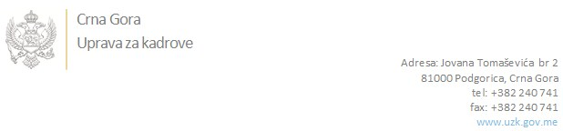

Br: 02/1-100/20-3586/4 30. jul 2020. godine

U skladu sa članom 47 Zakona o državnim službenicima i namještenicima ("Službeni list CG", br. 2/18 i 34/19), a na osnovu Izvještaja o provjeri kandidata od 02/1-100/20-3586/2 od 30.07.2020. godine, Uprava za kadrove utvrdila je

**LISTU ZA IZBOR KANDIDATA**

Po javnom oglasu br. 02/1-100/20-2777/2, objavljenom 24.06.2020. godine, za potrebe **Zavoda za metrologiju**, za radna mjesta:

**1. Viši/a savjetnik/ca III, Odjeljenje za međunarodnu saradnju**  - Izvršilaca: 1, na neodređeno vrijeme, - VII1 nivo kvalifikacije obrazovanja, Fakultet iz oblasti društvenih nauka – pravo:

**DEA RADEVIĆ - ostvareni broj bodova 19.70**

**2. Referent/kinja, Odjeljenje za dragocjene metale**  - Izvršilaca: 1, na neodređeno vrijeme, - III ili IV1 nivo kvalifikacije obrazovanja, - tehnički smjer:

**ANDREA DAMJANOVIĆ - ostvareni broj bodova 16.60**

**MILENA JOVIĆEVIĆ - ostvareni broj bodova 13.50**

Odluka o izboru kandidata donosi se u skladu sa članom 48 Zakona o državnim službenicima i namještenicima ("Službeni list CG", br. 2/18 i 34/19), i dostavlja Upravi za kadrove najkasnije u roku od deset dana od dana prijema liste za izbor kandidata.

**Svetlana Vuković**

**D I R E K T O R I C A**

Dostavljeno:

- Zavodu za metrologiju

- a/a